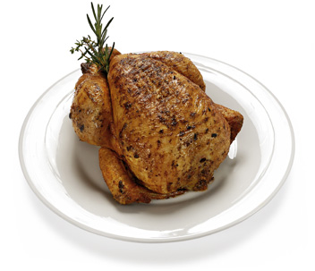
20. Güggeli Trophy

04./05. März 2022

20. Kneuss Güggeli Trophy
Liebe Curlerinnen und Curler, Liebe Hühner und Hähne
Seit Beginn steht uns Ernst Kneuss Geflügel AG aus Mägenwil als kompetenter Partner zur Seite. Eine Firma, die seit über 50 Jahren für frische Schweizer Güggeli steht und ausgezeichnete Qualität liefert. Eure Güggeli sind wie immer im Moment noch „im Training“, werden aber rechtzeitig für euch bereitstehen bzw. liegen .
Und wie immer: pro Punkt zwei Güggeli!
Übrigens: Die sind DIE Spezialität der Ernst Kneuss Geflügel AG.
Wir freuen uns auf euch!

Teams max. 16 Teams in 2 Gruppen
Nenngeld CHF 320.- pro Team inkl. Mittagessen
Spielmodus Alle Spiele über 8 Ends (ohne Zusatzend).
Nach den Gruppenspielen wird eine Gesamtrangliste erstellt. Ränge 9-16 scheiden leider aus. Ränge 1-8 spielen im Finale.
Die Ränge 1+2 werden ausgespielt.
Preise Jedes Team gewinnt pro erspielten Punkt zwei Güggeli. Auf die Finalteilnehmer warten zusätzliche Preise. Spezialpreis für den Sieger des „Team-Güggelistichs“.
Anmeldung auf der Website des CCBR unter der Rubrik «Turniere
Turnier-Anmeldung Online»
oder per Mail an: info@ccbadenregio.ch
Spielleitung Christian Kühne // Tel: 079 503 76 00
Curlinghalle Baden Regio, Tel. 056 470 28 60
Internet: www.ccbadenregio.ch

